Projeto – Atividade do dia

Configuração do pooler do CACTi

PRIMEIRO: Descompacte a máquina virtual onde se encontra instalado o seu sistema CACTI e abra esta máquina no VMWare player.

O cacti não possui um executável que consiga realizar seu processo de consulta (polling) aos agentes em periodos de tempo agendados. Para isto ele precisa que seu arquivo que contenha a rotina de polling seja chamado pelo agendador de tarefas (CRON) em períodos de tempo.
Para agenda a execução do arquivo que se encontra em /usr/share/cacti/site/pooler.php deve-se utilizar o editor do CRON pelo comando crontab como se vê na figura abaixo;
Ao se chamar o editor do crontab ele abre o editor de texto nano com o arquivo para agendadmento de tarefas. Devemos acrescentar a tarefa na última linha como se vê abaixo:
*/5 * * * * /usr/bin/php /usr/share/cacti/site/poller.php
Este comando sera executado a cada 5 minutos. Neste comando o interpretador do PHP (/usr/bin/php) executa o scritp poller.php que se encontra em /usr/share/cacti/site.
Veja a tela do editor de texto nano na figura abaixo:
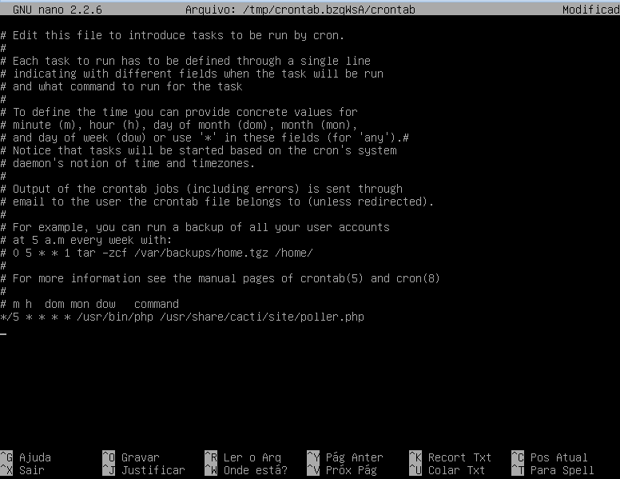
Para salvar esta configuração pressione control+x e confirme que deseja grava (S) e o nome do arquivo. Pronto o CACTI irá realizar o polling (consulta) aos agentes de 5 em 5 minutos.

Configuração de SNMP e gráficos no servidor CACTI local

O que ser propõe é configurar o servidor SNMP do servidor CACTI local para que se torne acessível e que possamos gerar mais informações e gráficos de monitoramento.
Realizemos esta configuração passo a passo conforme o tutorial abaixo:

- Abra sua máquina virtual e digite no prompt o comando “ifconfig”. Este comando dará a saída que pode ser vista abaixo. Observe e anote o endereço IP da sua máquina virtual. CUIDADO: USE o endereço que observar na sua máquina.

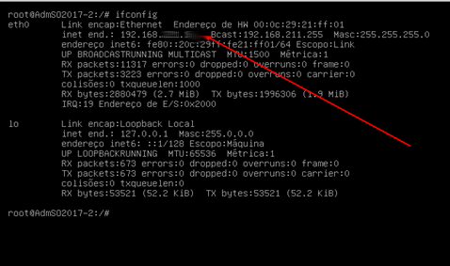

- Agora no sistema Windows hospedeiro (onde sua máquina virtual está sendo executada) configure um endereço IP DA MESMA FAIXA DE IP que sua máquina virtual.

Exemplo: Se minha máquina virtual é 192.168.20.1 (máscara 255.255.255.0) posso configurar minha máquina Windows como 192.168.20.5 com a mesma máscara.

Para isto abra as configurações da central de rede e compartilhamento do seu sistema Windows

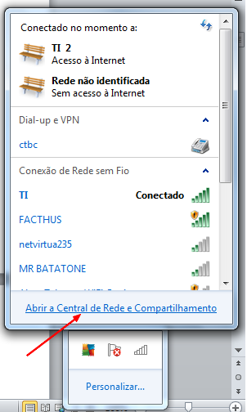

Vá na opção alterar as configurações do adaptador.

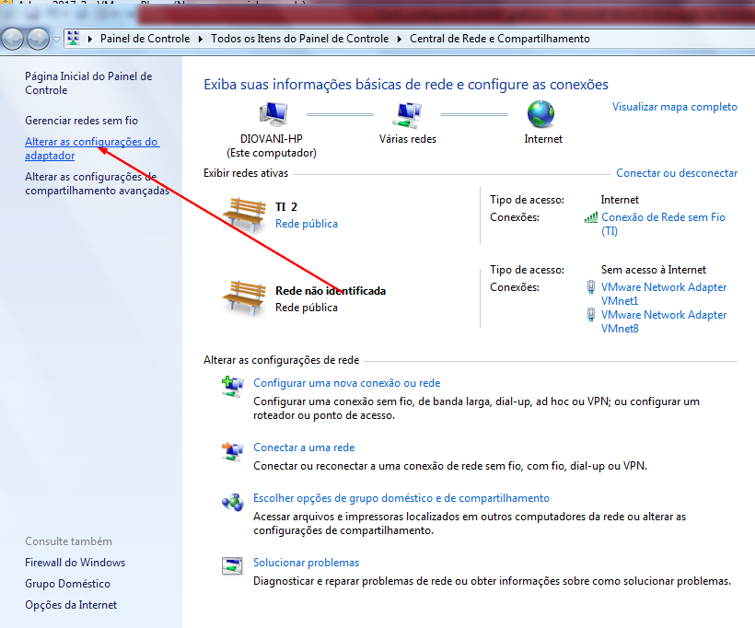

No adaptador de rede clique com o lado direito do mouse e escolha a opção propriedades.

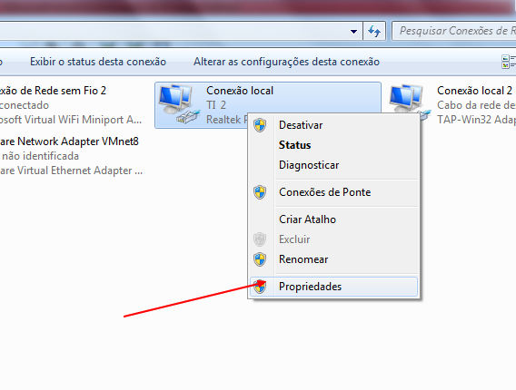

Em propriedades clique em protocolo TCP/IP versão 4

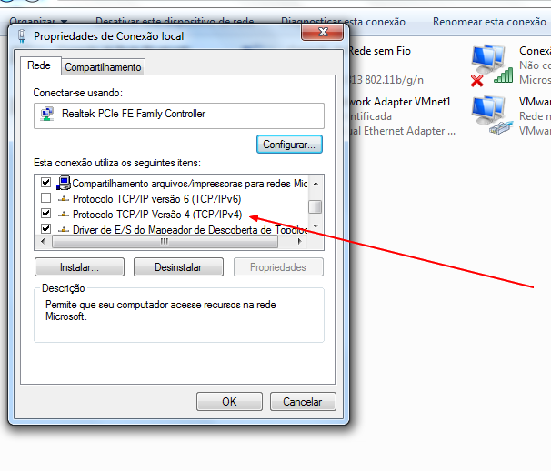
Na janela de configuração que se abri configure o enderço ip da máquina Windows conforme sua faixa de endereços utiizada no servidor Linux onde se encontra o CACTI.

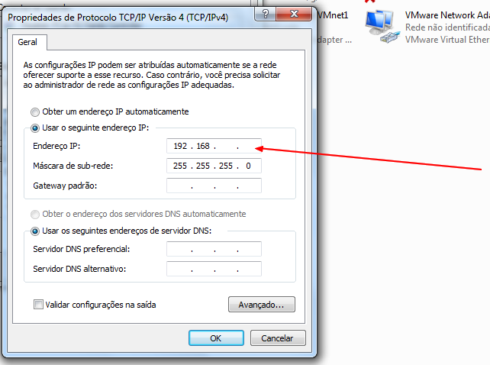

- Em seu navegador de internet digite na barra de endereços o ip do seu servidor cacti seguido de /cacti. Veja na figura abaixo:

- A tela de login do cacti ira aparecer. Digite o user name e password. Utilize admin/admin ou admin/123456. Dependendo de como foi configurado.
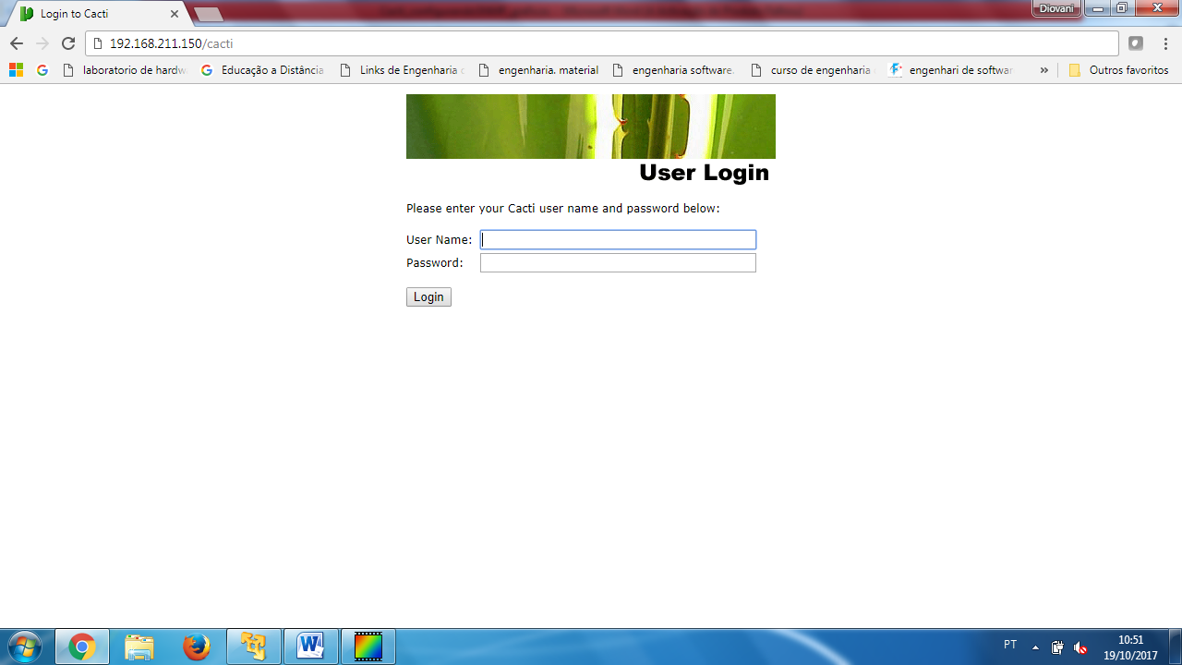

- A janela principal do CACTI irá se abrir. No menu lateral clique na opção “Devices”.

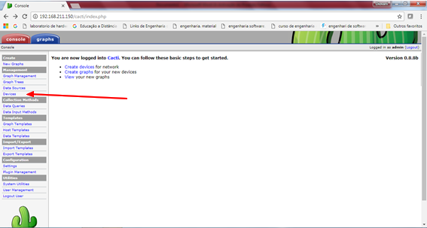
- Na tela “Devices” vamos observar apenas o dispositivo “localhost” que seu próprio servidor cacti. Vamos clicar nesta opção conforme figura abaixo:
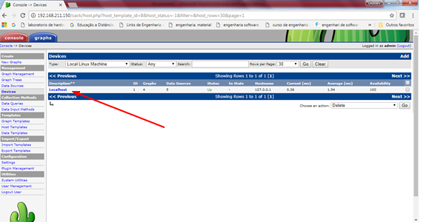
- Nesta tela vemos as configurações de monitoramento do “localhost” (máquina local). Observer que o monitoramento SNMP está desabilitado (not in use).
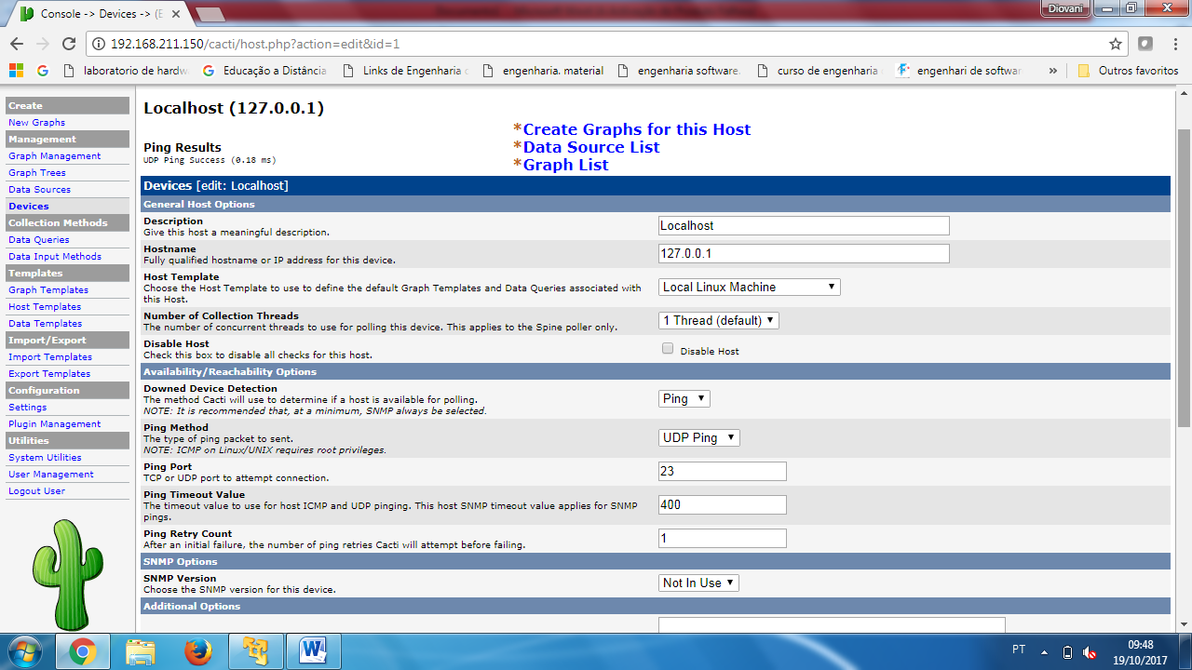
- Para Habilitar o SNMP temos primeiro que configura o servidor SNMP. Para isto vamos editar o arquivo /etc/snmp/snmpd.conf. Para isto use o editor de texto mcedit na tela de comando da máquina virutal.

Comando: mcedit /etc/snmp/snmpd.conf (veja figura abaixo)
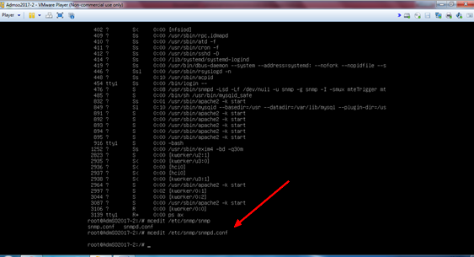

- Com o arquivo aberto no editor de texto vá até a linha 49 e altere as opções de senha (community) do servidor SNMP. Veja nas figura abaixo como é o arquivo original e como ele deve ficar
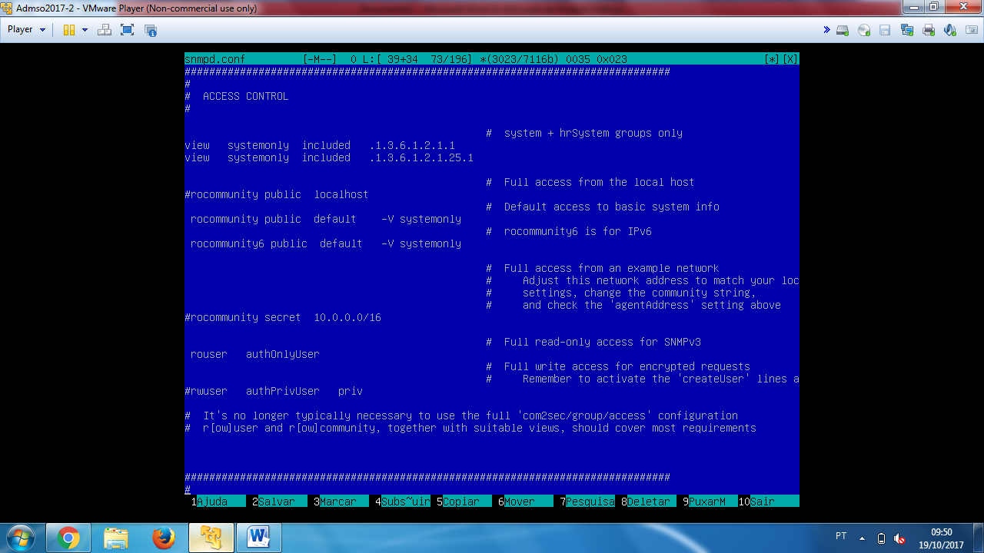
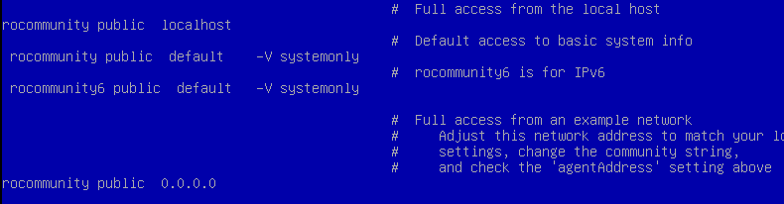
Para salvar o arquivo e sair do editor pressione a tecla F10.
- Devemos agora reiniciar o serviço SNMP. Para isto use o comando abaixo:
Comando: service snmpd restart

- Agora vamos voltar á tela do CACTI. Altere a opção “SNMP Version” para o valor “Version 1”. Em seguida clique em “SAVE” no fim da tela.
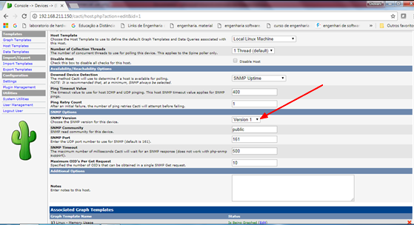
- Ao salvar a configuração a mensagem de que o servidor SNMP respondeu com sucesso irá aparecer no canto superior esquerdo da tela. Se isto não ocorrer as configurações do servidor SNMP devem ser revistas.
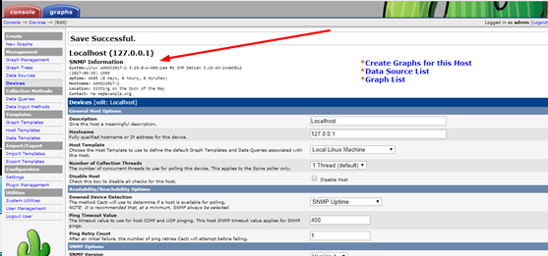
- Agora vamos definir quais informações iremos requerer do servidor SNMP. Na sessão “Associated Data Querie” escolha cada uma das opções SNMP. São elas:

SNMP – Get Mounted Partitions (informações das partições montadas)
SNMP – Get Processor Information (informações sobre os processo executados)
SNMP – Interfaces Statistics (Informações sobre as interfaces de rede)

Escolha uma a uma e clique na opção “SAVE” no pé da página. Veja figura abaixo:

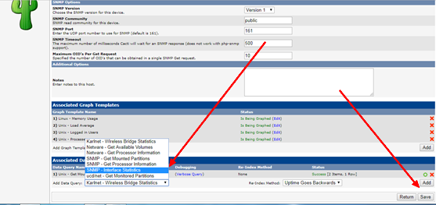

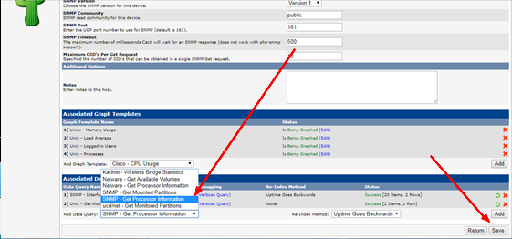

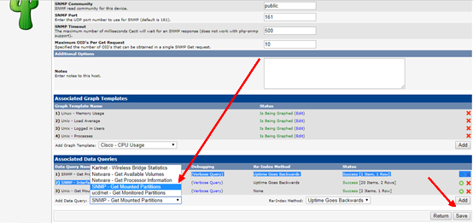
- Ao terminar de adicionar as queries que pretendemos executar no servidor SNMP podemos já observar os gráficos que o sistema gera. Clique na opção “GRAPH” na aba que fica no canto superior direito da tela (em azul).
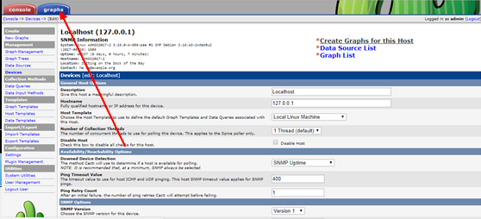
- Nesta tela podemos já observar os gráficos de monitoramento sendo gerados. No início os gráficos proveninetes do servidor SNMP estarão vazios. Aguarde alguns minutos e dê refresh na tela (tecla F5) e observe a evolução dos gráficos.
